Wie äußert sich Angst?

Erinnere dich an eine Situation, in der du Angst hattest. Kreuze an, wie sich die Angst bei dir geäußert hat:

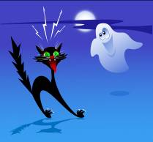 schlotternde / zitternde / weiche Knie
schneller Herzschlag / Puls
nasse Hände
Gänsehaut
zitternder Körper
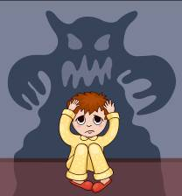 schnelle Atmung / Kurzatmigkeit
Ohnmacht
Schweißausbrüche
Kälteschauer / Frösteln
Schwindelgefühl
flaues Gefühl im Magen / Übelkeit / Bauchschmerzen
Schockstarre
Tränen / weinen
blasse Haut
© colourbox.com (2) , Veronika; Supplier5360
weit aufgerissene Augen / große Pupillen
weit geöffneter Mund
_________________________________________
_________________________________________
Wie kann man erkennen, ob jemand anderes Angst hat? Unterstreiche diese sichtbaren Symptome gelb.
Sprecht in der Klasse über eure Ergebnisse.

